Акция «А у нас во дворе»

1. Реализация мероприятий по благоустройству территорий ТОС

К созданию комфортных условий для жизни и воспитания детей в городе относятся как к жизненной необходимости. В городе Урюпинске, с населением чуть более 38 тысяч человек, за 2017 год осуществляют свою уставную деятельность 53 территориальных общественных самоуправления. На базе ТОСов г. Урюпинска установлено 147 детских игровых площадок, 16 спортивных площадок и 3 тренажерных зала.
Установлено металлическое ограждение на детских площадках и палисадниках многоквартирных домов - 19 ТОС. Установлены на детских площадках игровые формы: игровые комплексы, карусели, качалки детские, песочницы, горки, уличные тренажеры, рукоходы с брусьями и стенкой, теннисный стол, установки с баскетбольным щитом, скамьи и диваны на металлических ножках – 24 ТОС. Была приобретена и уложена тротуарная плитка в 9 ТОС. Укладка асфальтобетона в 2 ТОС. А так же благоустройство дворов многоэтажного сектора и установка светильников.
Каждый год комплексно облагораживаются и приводятся в надлежащий вид почти все дворовые территории.

План мероприятий акции «А у нас во дворе»
№ п/п | Дата | Мероприятие | Время и место проведения | Краткое описание
1. | 09.07.2017;  12.08.2017. | - Соревнования на первенство среди ТОСов по различным видам спорта «Гонка лидеров» | 12.00-16.00  ТОС «Импульс-9»  ТОС «Прогресс»  ТОС «Единство-2»  ТОС «Мирный-9» | Соревнования среди детей и взрослых, по видам спорта, как волейбол, футбол, дартс, настольный теннис и др., а так же различные эстафеты и игры
2. | 18.07.2017;  10.08.2017; | Конкурс рисунков на асфальте «День улыбки» | 11.00- 13.00  ТОС «Луговой-9» | Конкурс среди детей на лучший рисунок на асфальте
3. | 21.07.2017 | Спортивное мероприятие «Быстрее, выше, сильнее!». | 13.00-16.00  ТОС «Ветеран-9»  ТОС «Заря-9»  ТОС «Родник-9» | Спортивные мероприятия направленные на сплочение жителей дворовых территорий и выявление лидерских качеств
4. | 28.07.2017 | День рождения ТОС «Виктория» | 18.00-20.00  ТОС «Виктория» | День рождения ТОС «Виктория» с развлекательной программой.
5. | 05.08.2017 | Турнир по футболу | 15.00-17.00  ТОС «Вишневый-9»  ТОС «Родник-9» | Турнир первенства по футболу среди дворовых территорий.
6. | 10.08.2017 | Коммуникативная игра «Отвечай не зевай» | 16.00-17.00  ТОС «Энергия-9» | Коммуникативная игра для детей и взрослых.
7. | 19.08.2017 | Благоустройство своего двора | 13.00-16.00  ТОС «Радуга-9»  ТОС «Стимул-8»  ТОС «Удачный-9»  ТОС «Хоперский-9»  ТОС «Урюпинский-9» | Уборка и благоустройство своих дворовых территорий
8. | 20.08.2017 | Турнир по шахматам и шашкам | 15.00-17.00  ТОС «Северный-4»  ТОС «Жемчужина-9»  ТОС «Победный-9» | Турнир среди дворовых территорий по шахматам и шашкам с участием юношей и девушек от 15 до 18 лет.

Представляем вашему вниманию небольшую отчетную фотогалерею самых ярких моментов жизни дворовых территорий.

Соревнования на первенство среди ТОСов по различным видам спорта «Гонка лидеров»

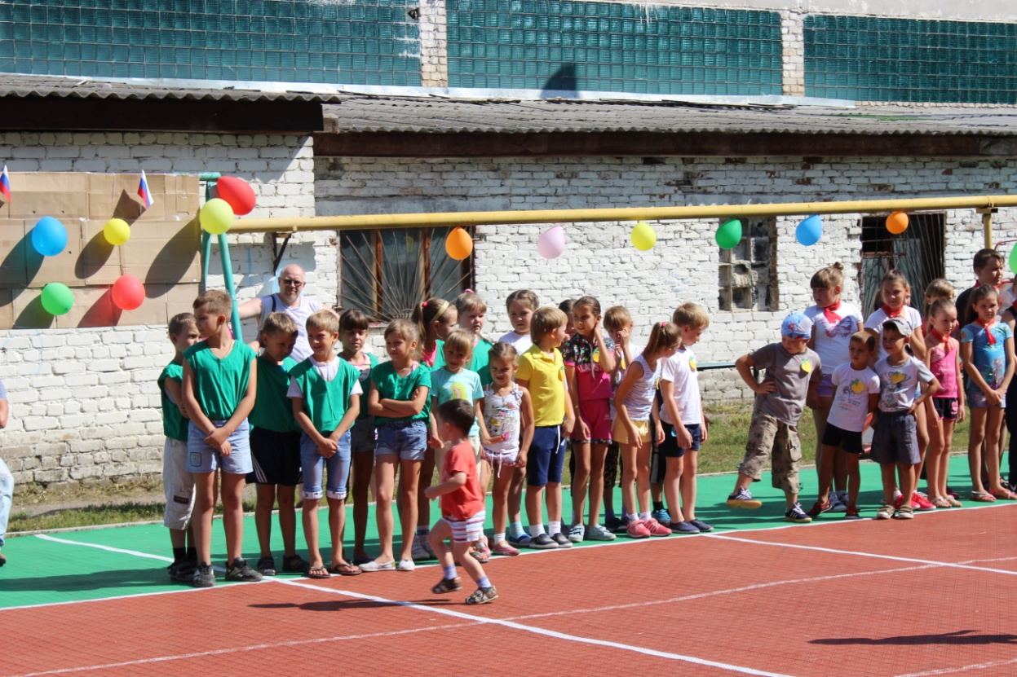
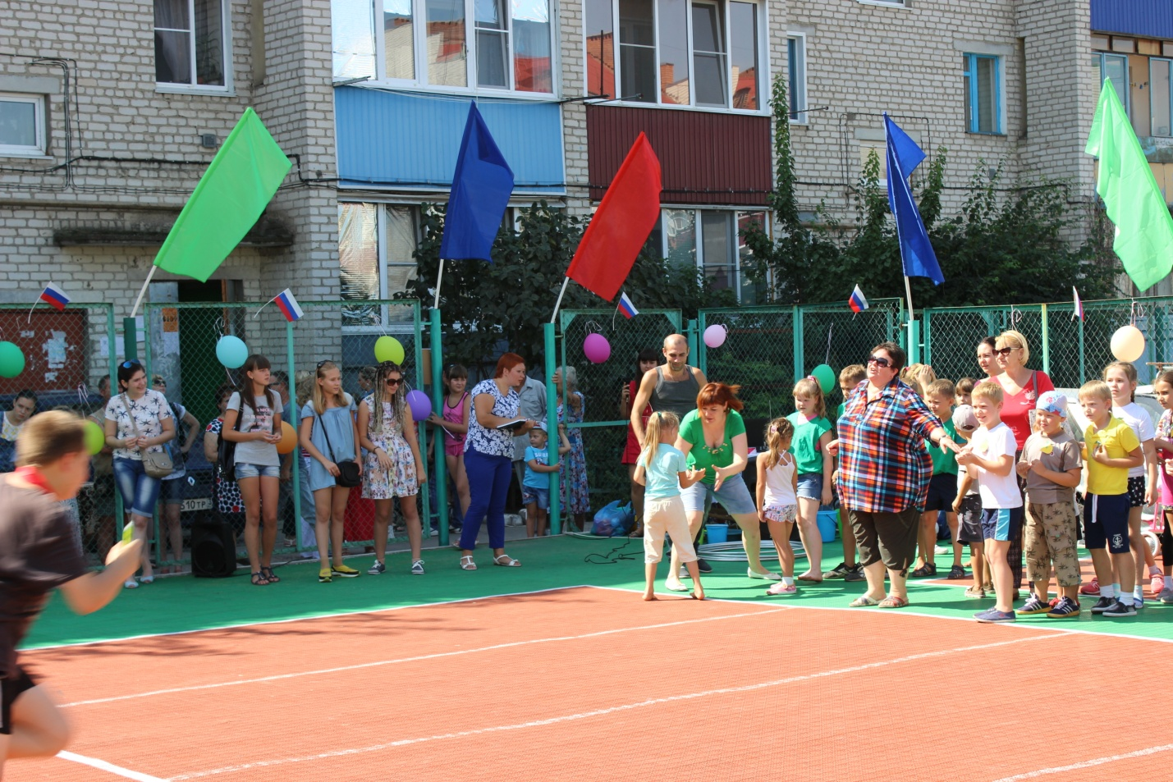

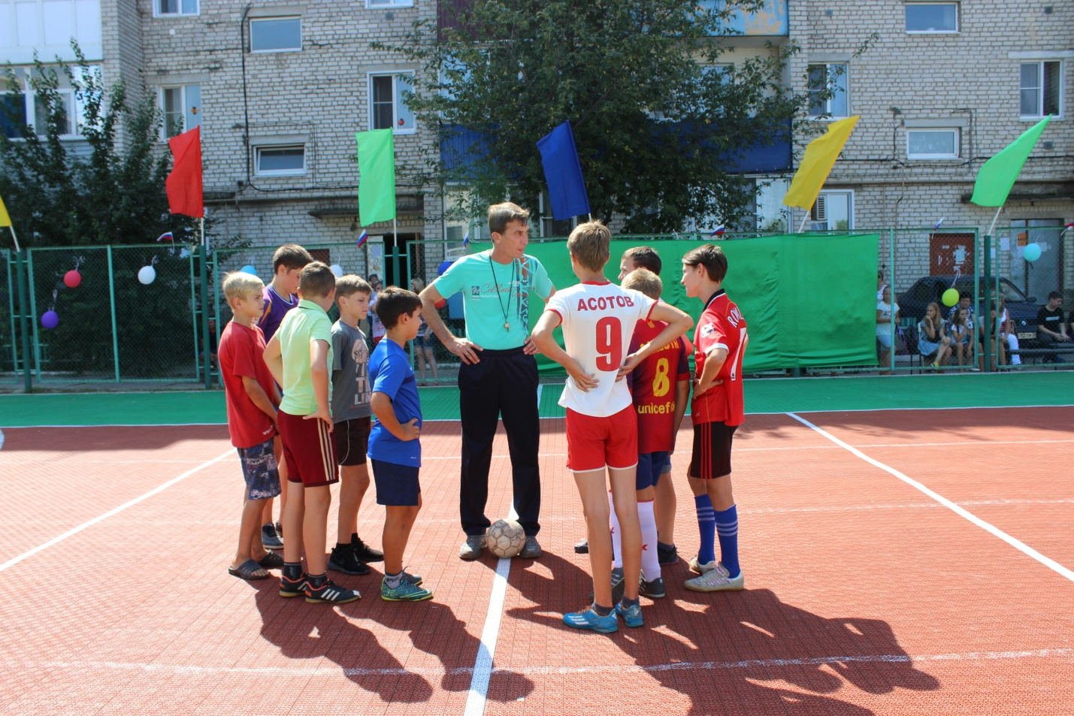

Конкурс рисунков на асфальте «День улыбки»

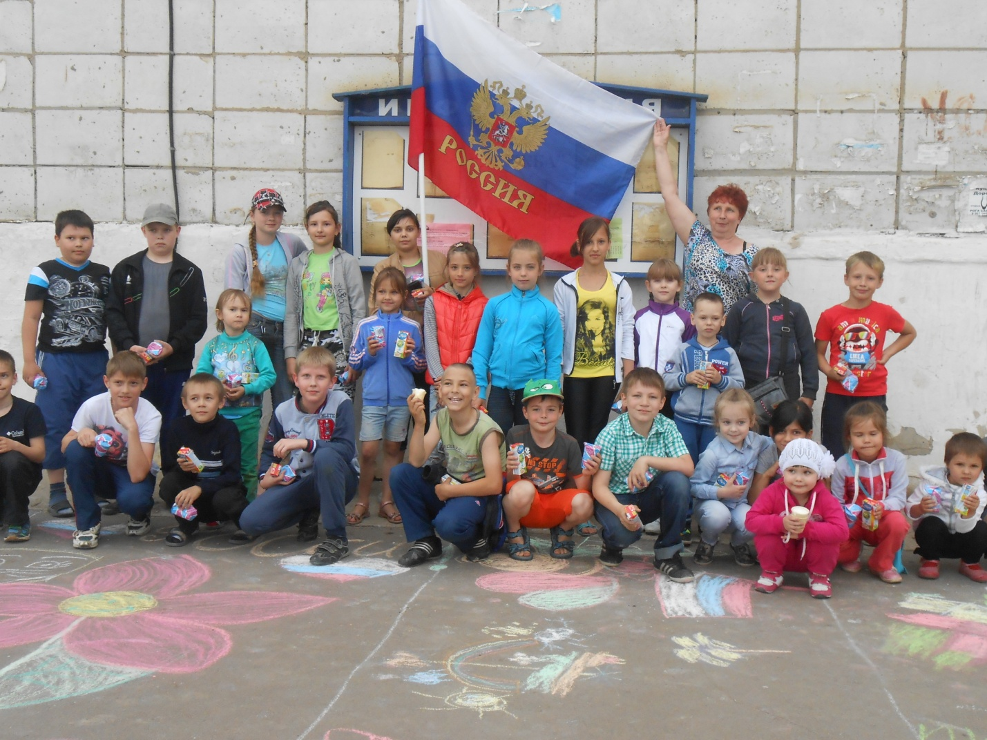

Спортивное мероприятие «Быстрее, выше, сильнее!»

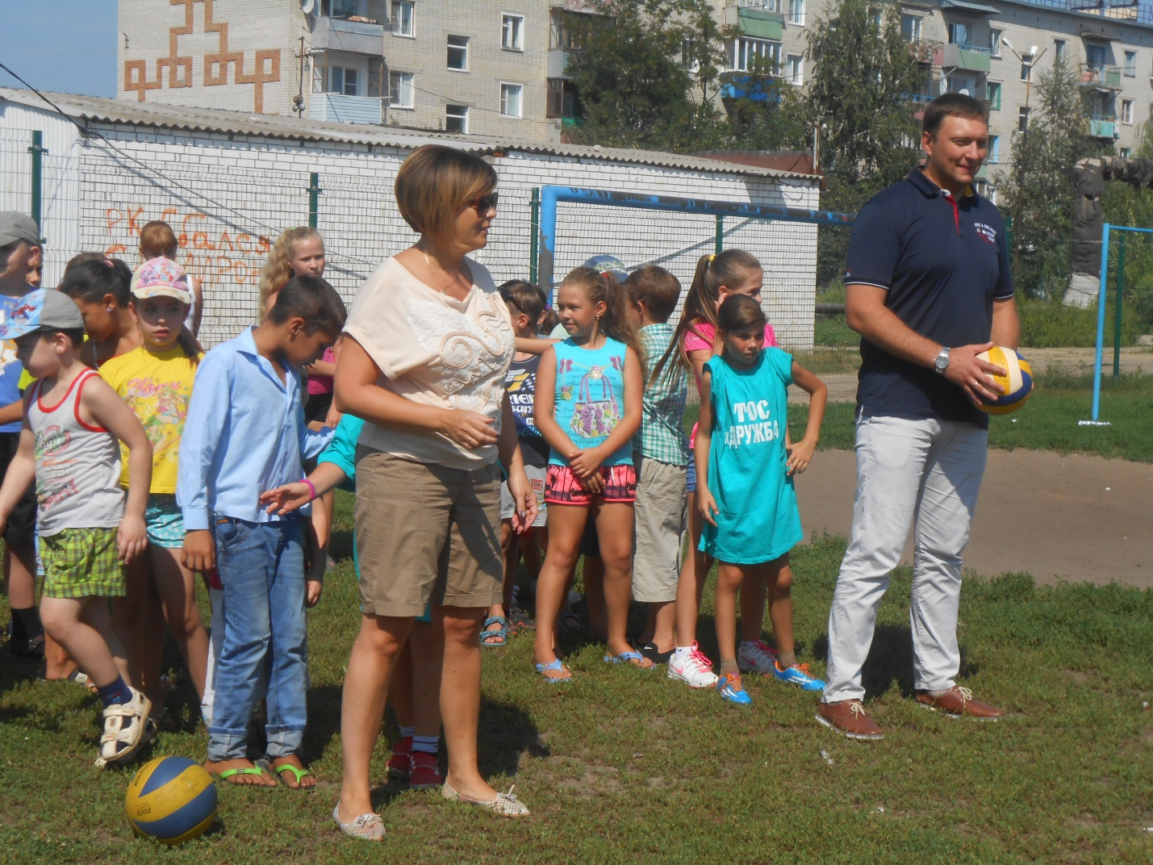

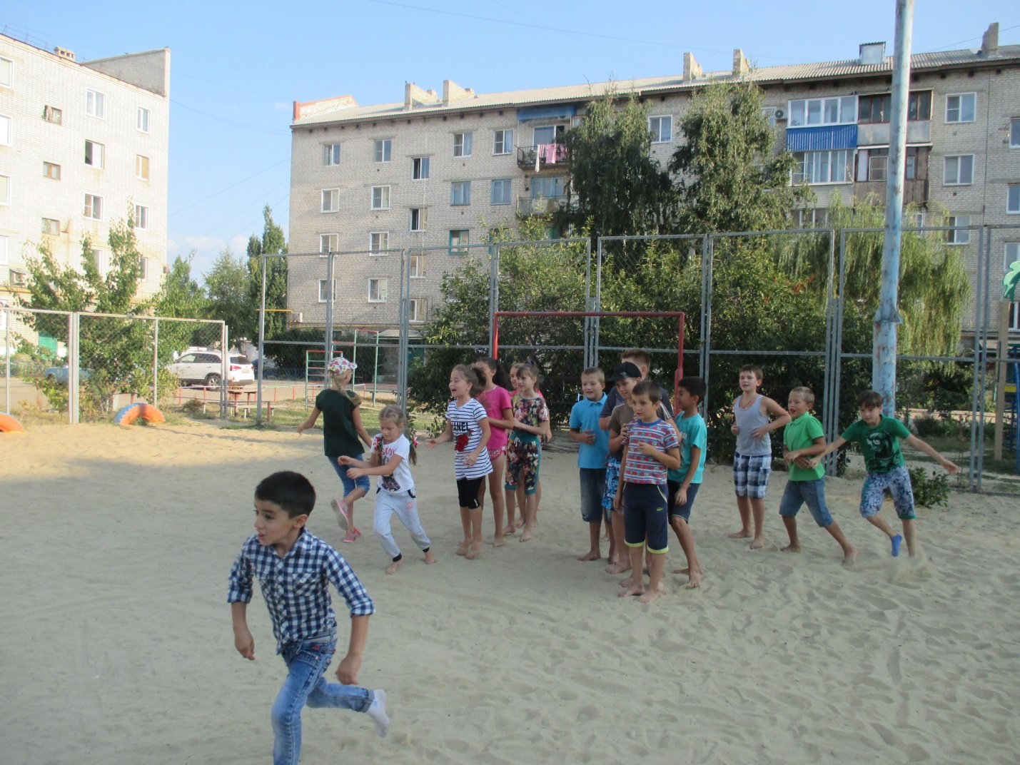

День рождения ТОС «Виктория»

Так ярко и весело проходят дни рождения в ТОСах.

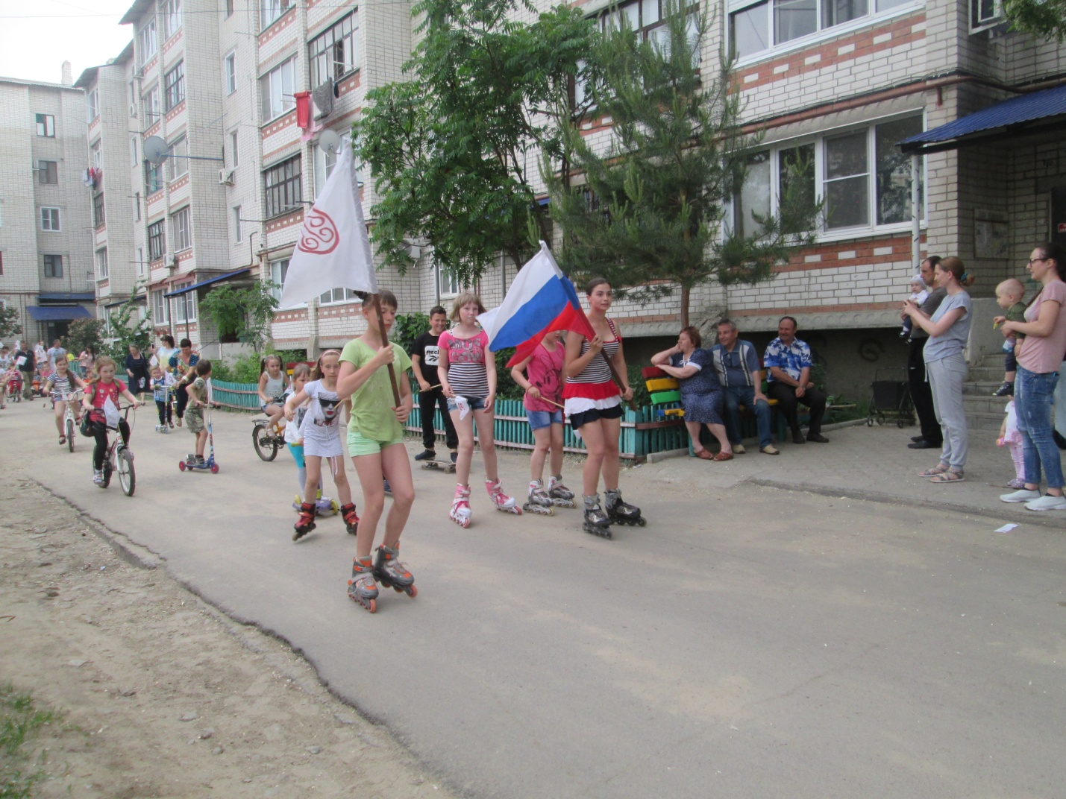
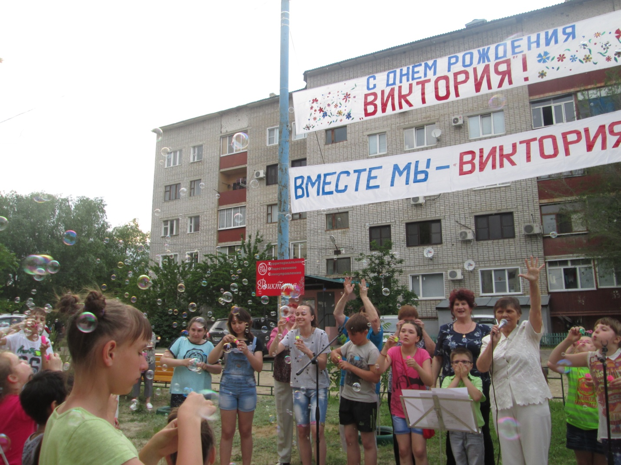
Турнир по футболу

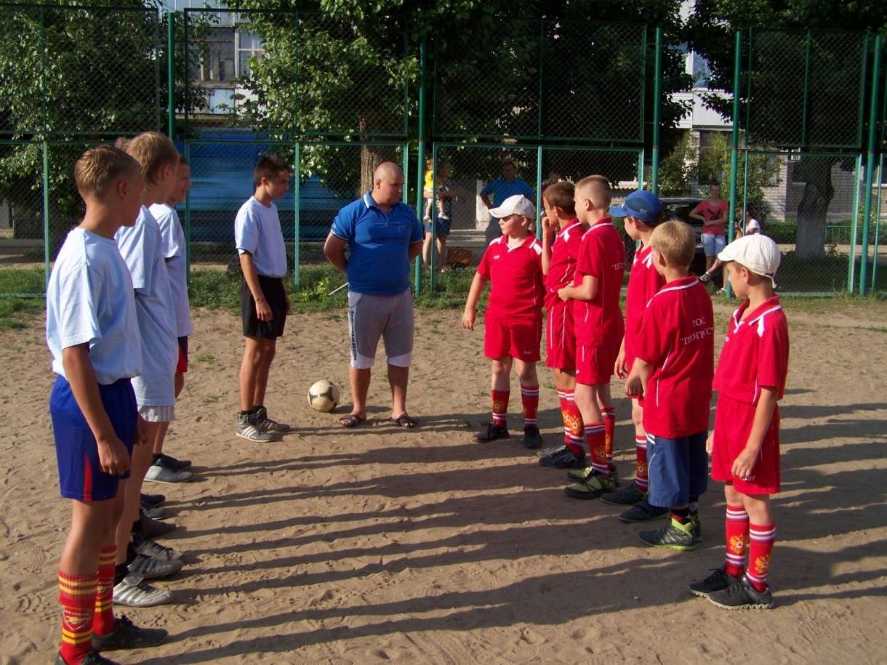

Коммуникативная игра «Отвечай не зевай»

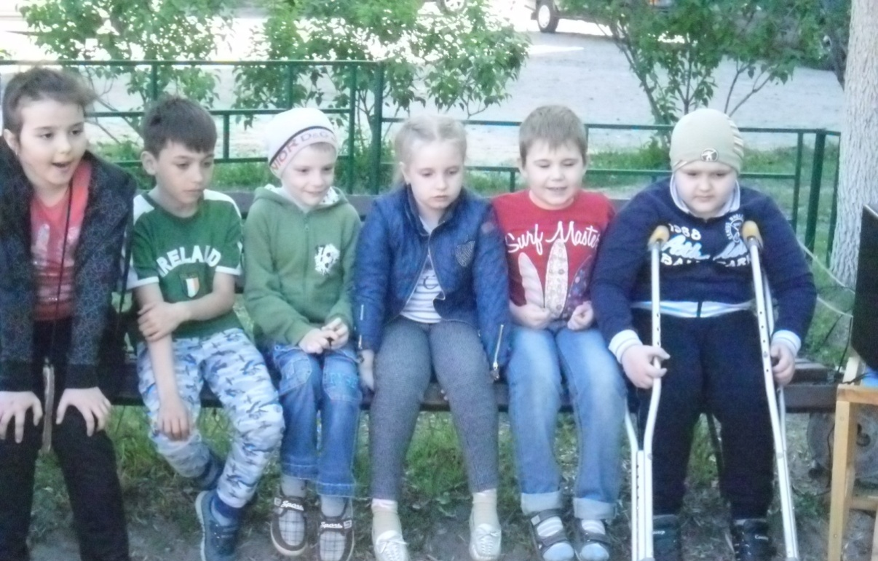
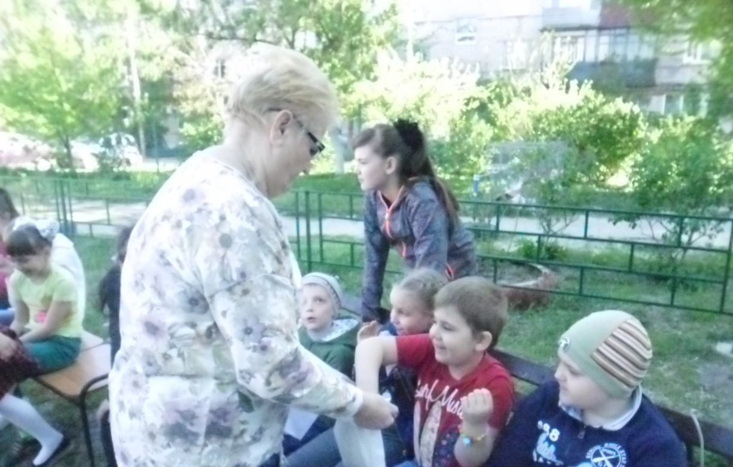

Турнир по шахматам и шашкам

